МІНІСТЕРСТВО ОСВІТИ І НАУКИ УКРАЇНИ

ДЕРЖАВНИЙ УНІВЕРСИТЕТ «ОДЕСЬКА ПОЛІТЕХНІКА»

ІНСТИТУТ КОМП’ЮТЕРНИХ СИСТЕМ

КАФЕДРА ИНФОРМАЦІЙНИХ СИСТЕМ

Лабораторна робота №10

з дисципліни

“Операційні системи”

Тема

**««Програмування керуванням процесами в ОС Unix»**

Виконав:

Студент групи АІ-203

Султанов А.А

Одеса 2021

**Мета:** дослідити поведінку процесів-транзакцій в базах даних та засоби керуванням ними через механізм блокування з використанням сучасних систем керування базами даних.

**Завдання для виконання:**

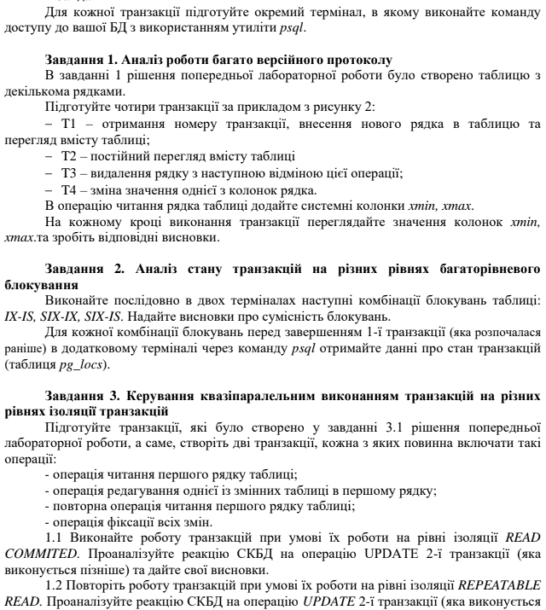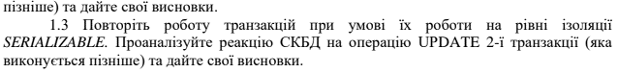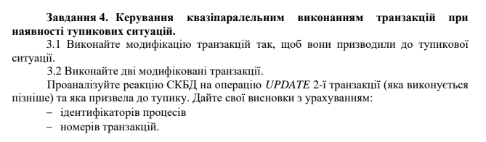

**Хід роботи**

**Завдання 1. Аналіз роботи багато версійного протоколу**

T1

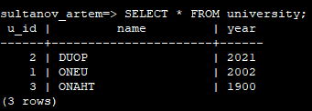

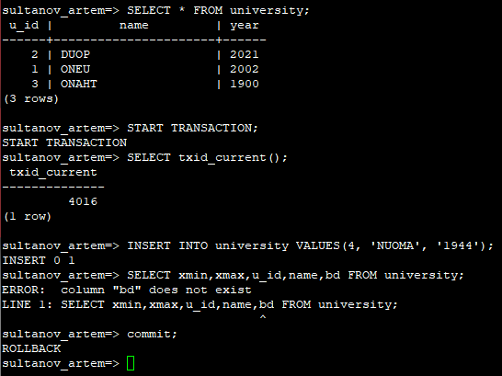

T3

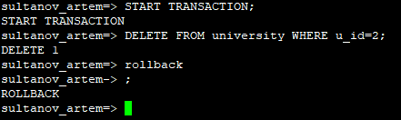

**2. Аналіз стану транзакцій на різних рівнях багаторівневого блокування**

**IX - IS**

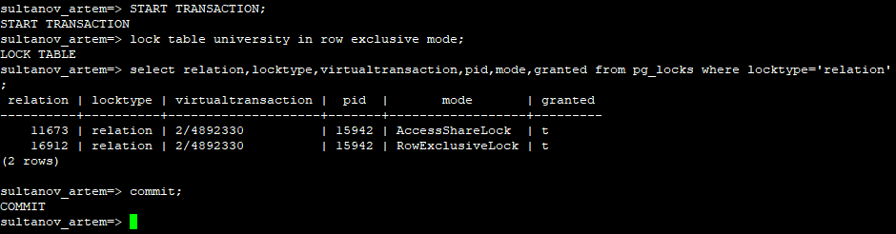

Блокування IX та IS сумісні.

**SIX-IX**



**3. Виконайте роботу транзакцій при умові їх роботи на рівні ізоляції READ COMMITED**

**T1**

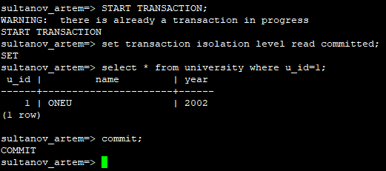

**T2**

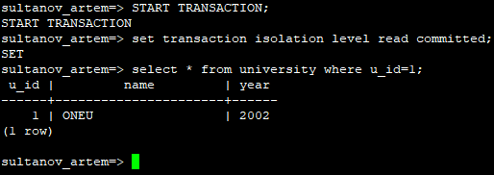



T1

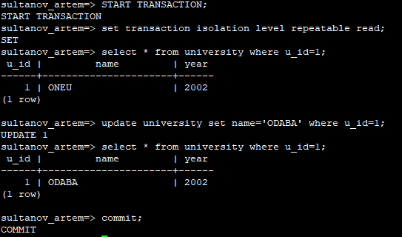

T2

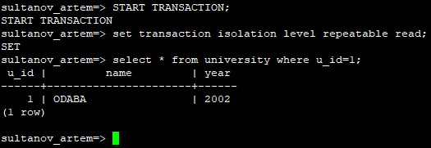

**4. Керування квазіпаралельним виконанням транзакцій при наявності тупикових ситуацій.**

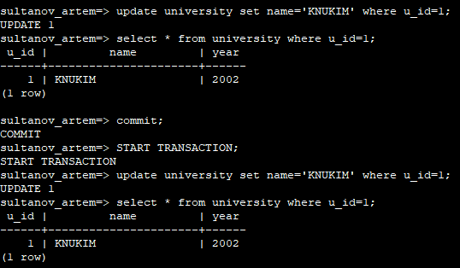

**Висновок:** Дослідили поведінку процесів-транзакцій в базах даних та засоби керуванням ними через механізм блокування з використанням сучасних систем керування базами даних.